Strikte Schichtarchitektur 🡪

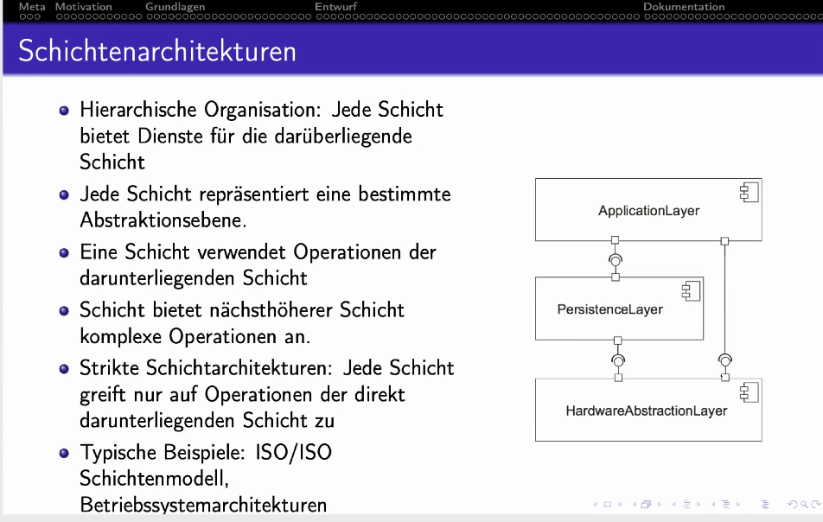

Application 🡪 Web Anwendung

Persistence 🡪 MongoDB

Hardware Abstraction 🡪 ESP32

Ein Bild, das Text enthält.

Ist ein Beispiel für Call-And-Return:

Ein Bild, das Text enthält.

Bzw. eigentlich auch verteiltes System 🡪 client-server:

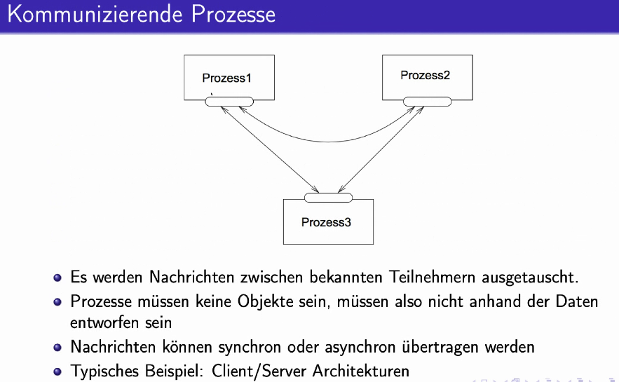

Noch Vor- und Nachteile:

Ein Bild, das Text enthält.
